
Capacitación semipresencial dirigida a distintos Servidores Públicos
Del Estado de Nuevo León.
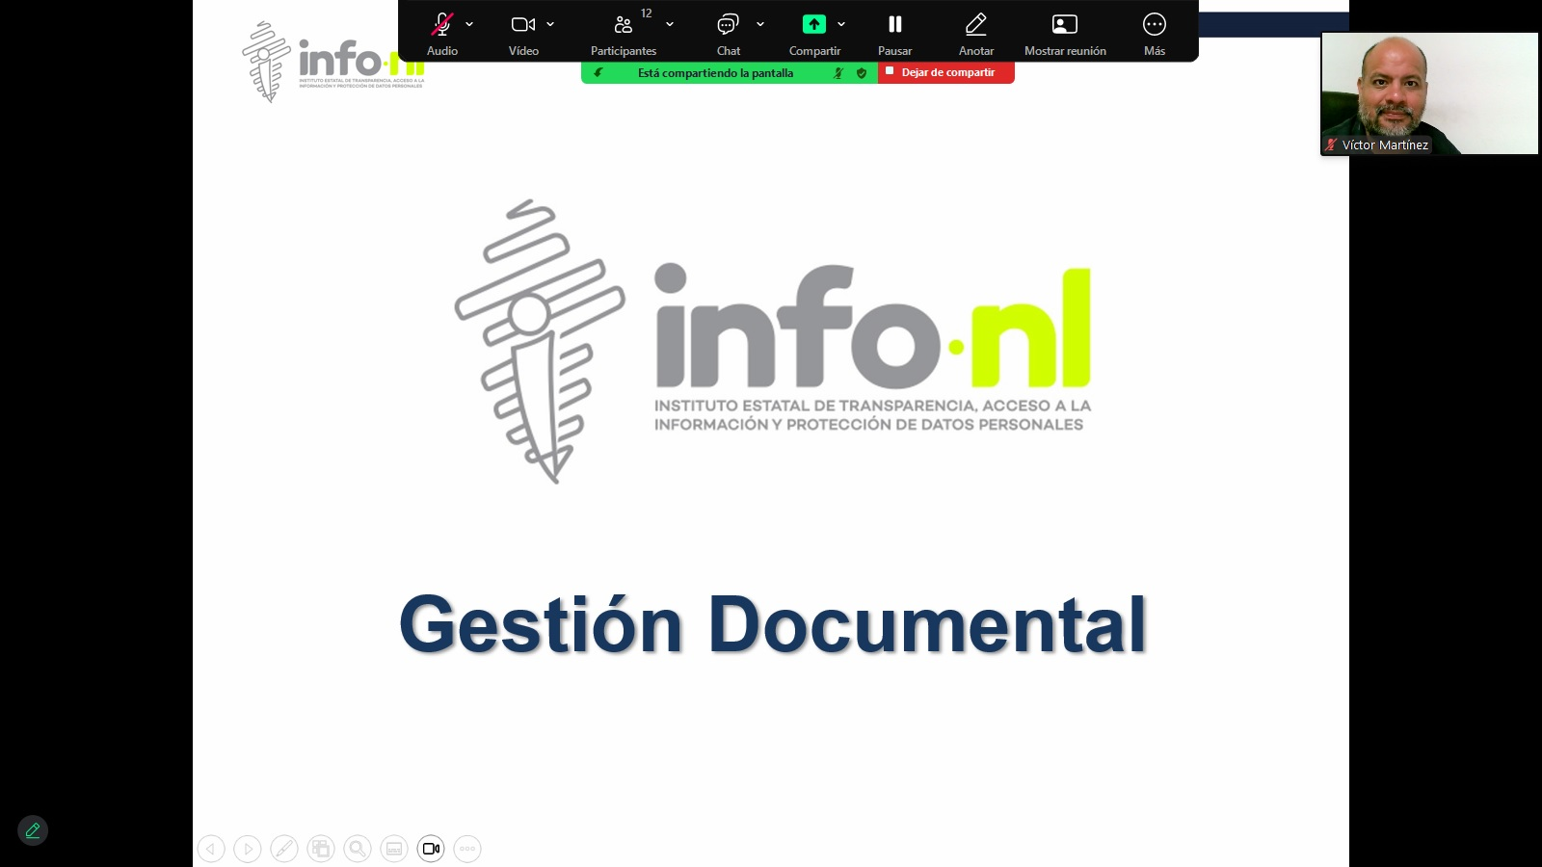 | Fecha: | 15/11/2024
 | Lugar: | Semipresencial
 | Hora: | 11:00 AM
 | Asistentes: | 105
 | Tema impartido: | Gestión Documental

A esta capacitación asistieron funcionarios de Municipio Santa Catarina, N.L., Servicos de Salud de Nuevo León O.P.D., Instituto Municipal de Desarrollo Policial de Guadalupe, Municipio Guadalupe, N.L., Municipio Cadereyta Jimenez, N.L., Municipio Monterrey, N.L., Secretaría Ejecutiva del Sistema Estatal Anticorrupción del Estado, Municipio General Escobedo, N.L., Colegio Militarizado “General Mariano Escobedo” del Estado de Nuevo León, Municipio Sabinas Hidalgo, N.L., Contraloría y Transparencia Gubernamental.

